
三年级上期数学第8周周末练习题
做题要认真读题，做完仔细检查哦！
班级 姓名 家长签字
一、直接写出得数。
30÷3= 33÷3= 54÷2= 15×3= 360÷4=
420÷7= 8100÷9= 360÷4= 6400÷8= 270÷9=
5+5×2= 8+80÷2= 10+9×10= 55-5÷5=
二、填空。
1、用100减去75的差除以5，商是（ ）。
2、7个6是（ ），再加上25的和是（ ），综合算式是（ ）。
3、三年级有6个班，每个班选出24人参加抢种抢收，三年级共有（ ）人参加比赛。
4、最小的三位数和最大的一位数相乘的积是（ ）。
5、10个百是（ ），它是5的（ ）倍。
三、脱式计算。
987+567-678 480-480÷6 8×（402-387） （44+28）÷8
四、列式计算。
1、987减去331，再减去279，差是多少？

2、890减去216与349的和，差是多少？

五、圈一圈，算一算，填一填
46÷2= 39÷3=
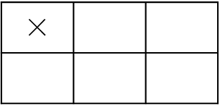
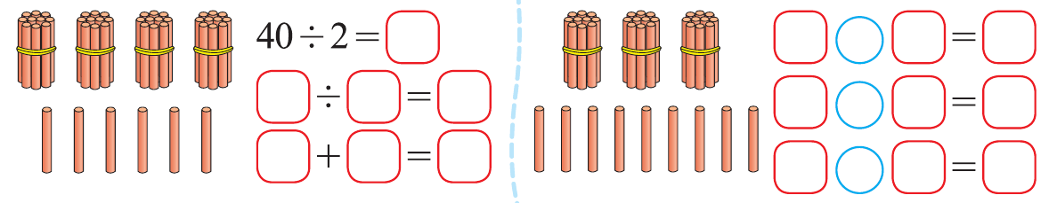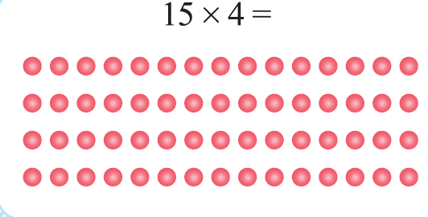
＋
＝
49×4=
六、解决问题。
1、三年级有241人坐6辆车去参观博物馆，已经有161人坐4辆车出发了，剩下的同学坐后面的2辆车，后面的2辆车平均每辆车坐多少人？

2、笑笑家的车，上周日晚上里程表的读数是2150千米，这周日里程表的读数是3200千米，笑笑家的车这周一共行驶了多少千米？

3、王叔叔是大巴车司机，周一至周五每天行驶的距离记录如下。（单位：千米）
星期一 | 星期二 | 星期三 | 星期四 | 星期五
210 | 220 | 250 | 270 | 300
本周二晚上回来后汽车里程表的读数是7678千米，请问上周日晚上汽车里程表读数是多少？周五晚上汽车的里程表读数又是多少呢？

七、附加题。
淘气和笑笑折千纸鹤，淘气比笑笑少折了21只，笑笑折的千纸鹤是淘气的4倍，淘气和笑笑各折了多少只千纸鹤？

